Software Requirement Specification (SRS)
Sistem Manajemen Tugas Pribadi (Framework: Laravel)

Pendahuluan

Tujuan
Dokumen ini menjelaskan kebutuhan perangkat lunak untuk Sistem Manajemen Tugas Pribadi berbasis web. Aplikasi ini membantu pengguna individu mencatat, mengelola, dan memantau penyelesaian tugas secara efisien menggunakan framework Laravel.

RuangLingkup
Sistem digunakan oleh satu pengguna (personal use). Pengguna dapat membuat tugas, menetapkan prioritas, menandai status tugas (belum, proses, selesai), menambahkan deadline, dan menerima pengingat otomatis.

Definisi Singkat
- Tugas: item pekerjaan atau kegiatan yang harus diselesaikan.
- Prioritas: tingkat kepentingan tugas (rendah, sedang, tinggi).
- Status: kondisi tugas (belum, proses, selesai).

Deskripsi Umum

Perspektif Sistem
Aplikasi berbasis web dengan backend Laravel dan database MySQL.

Pengguna Sistem
Satu pengguna (pemilik akun pribadi). Tidak ada peran admin atau pengguna lain.
- Batasan
- Hanya mendukung satu akun.
- Tidak ada fitur multiuser atau pembagian hak akses.
- Memerlukan koneksi internet untuk sinkronisasi dan backup (opsional).

Kebutuhan Fungsional
Fitur | Deskripsi
Autentikasi Pribadi | Pengguna dapat login/logout ke akunnya sendiri dengan sistem keamanan Laravel.
Manajemen Tugas | Pengguna dapat menambah, mengedit, dan menghapus tugas dengan atribut seperti judul, deskripsi, deadline, prioritas, dan status.
Status Tugas | Pengguna dapat menandai tugas sebagai belum dikerjakan, sedang dikerjakan, atau selesai.
Pengingat Deadline | Sistem memberikan pengingat otomatis menjelang deadline tugas.
Deskripsi Tugas | Pengguna dapat mengisi kriteria tugas yang di berikan agar tidak salah kerja tugas
Aksi | Untuk mengedit tugas dan dapat menghapus tugas yang telah selesai di kerjakan

Kebutuhan Non-Fungsional
Aspek | Deskripsi
Keamanan | Data pengguna dilindungi dengan autentikasi Laravel dan hashing password.
Kinerja | Setiap aksi CRUD berlangsung kurang dari 2 detik.
Keterandalan | Data tugas tersimpan otomatis setelah perubahan.
Usability | Tampilan sederhana dan mudah digunakan di berbagai perangkat.
Portabilitas | Dapat dijalankan di server lokal (XAMPP) atau hosting Laravel.

Model Sistem
a. usecase
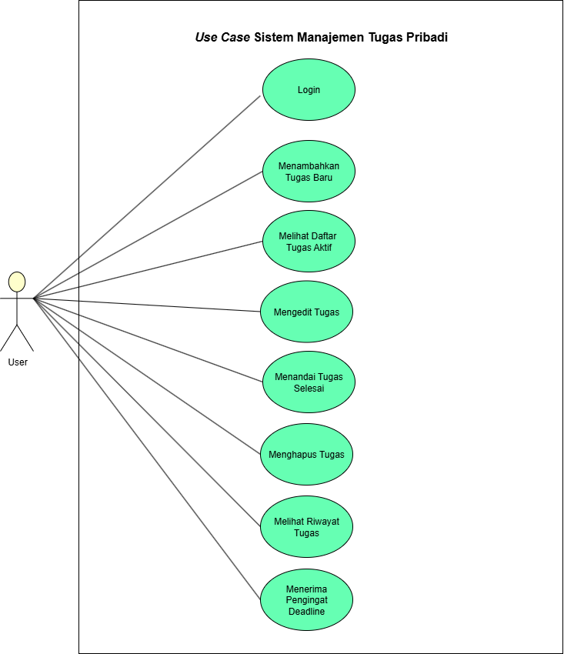
- Login
Pada tahap ini, pengguna melakukan proses masuk ke sistem dengan memasukkan username dan password. Tujuannya agar sistem dapat mengenali identitas pengguna dan menampilkan daftar tugas pribadi yang sesuai dengan akun tersebut. Jika login berhasil, pengguna diarahkan ke halaman utama yang menampilkan daftar tugas aktif.
- Menambahkan Tugas Baru
Pengguna dapat membuat tugas baru dengan mengisi informasi seperti judul, deskripsi, dan status tugas. Setelah data diisi dan disimpan, sistem akan menambahkan tugas tersebut ke dalam daftar dan menampilkannya di halaman utama.
- Melihat Daftar Tugas Aktif
Setelah login, pengguna dapat melihat seluruh tugas yang sedang aktif atau belum selesai. Tampilan daftar tugas biasanya berbentuk tabel yang berisi kolom ID, judul, deskripsi, status, dan tombol aksi seperti Edit atau Delete.
- Mengedit Tugas
Fitur ini memungkinkan pengguna memperbarui informasi tugas yang sudah ada. Misalnya mengganti judul, menambah catatan, atau mengubah status tugas dari On Progress menjadi Done. Setelah perubahan disimpan, sistem akan memperbarui data di daftar tugas.
- Menandai Tugas Selesai
Ketika pengguna telah menyelesaikan sebuah tugas, mereka dapat menandainya sebagai Selesai. Tindakan ini membantu pengguna memantau progres pekerjaan dan membedakan antara tugas yang masih aktif dengan yang telah rampung.
- Menghapus Tugas
Pengguna dapat menghapus tugas yang sudah tidak diperlukan dari daftar. Sistem biasanya akan menampilkan konfirmasi sebelum penghapusan agar tidak terjadi kesalahan penghapusan data penting.
- Melihat Riwayat Tugas
Sistem dapat menampilkan daftar tugas yang sudah diselesaikan atau dihapus sebelumnya. Hal ini berguna sebagai arsip dan referensi bagi pengguna untuk melihat aktivitas atau pekerjaan yang telah dilakukan di masa lalu.
- Menerima Pengingat Deadline
Sistem dapat memberikan notifikasi atau pengingat ketika tenggat waktu (deadline) tugas sudah mendekat. Fitur ini membantu pengguna agar tidak lupa menyelesaikan tugas tepat waktu.
b. Alur proses

- Mulai
Proses diawali ketika pengguna membuka aplikasi manajemen tugas pribadi.
- Login ke Aplikasi
Pengguna melakukan login dengan memasukkan username dan password. Tujuannya agar sistem dapat mengenali identitas pengguna dan menampilkan data tugas yang sesuai dengan akun tersebut. Jika login berhasil, pengguna diarahkan ke halaman utama aplikasi.
- Dashboard Tugas Aktif
Setelah berhasil login, pengguna akan melihat dashboard atau tampilan utama berisi daftar tugas yang sedang aktif. Dari sini, pengguna bisa memantau status pekerjaan mereka.
- Pengguna Memilih Tindakan
Pada tahap ini, pengguna dapat memilih tindakan yang ingin dilakukan. Pilihan tindakan tersebut mencakup:
- Menambah tugas baru
- Mengedit tugas
- Menghapus tugas
- Menandai tugas selesai
- Melihat riwayat tugas
- Sistem Menyimpan Perubahan ke Database
Setiap kali pengguna melakukan perubahan, seperti menambah, mengedit, atau menghapus tugas. Sistem akan menyimpan data tersebut ke dalam database agar semua pembaruan tersimpan secara permanen.
- Sistem Memperbarui Tampilan Daftar Tugas
Setelah perubahan disimpan, sistem akan memuat ulang tampilan daftar tugas untuk menampilkan data terbaru sesuai dengan tindakan yang telah dilakukan pengguna.
- Sistem Mengirimkan Pengingat Deadline (Otomatis)
Jika tugas memiliki tenggat waktu (deadline), sistem akan secara otomatis mengirimkan pengingat atau notifikasi kepada pengguna agar tidak lupa menyelesaikan tugas tepat waktu.
- Tampilkan Statistik dan Riwayat Tugas
Sistem kemudian menampilkan statistik aktivitas tugas pengguna. Misalnya jumlah tugas yang selesai dan yang masih aktif, serta menampilkan riwayat tugas yang sudah dikerjakan sebelumnya.
- Selesai
Proses berakhir setelah seluruh aktivitas pengguna selesai dilakukan, dan sistem siap menerima interaksi berikutnya.
- DFD lvl.0
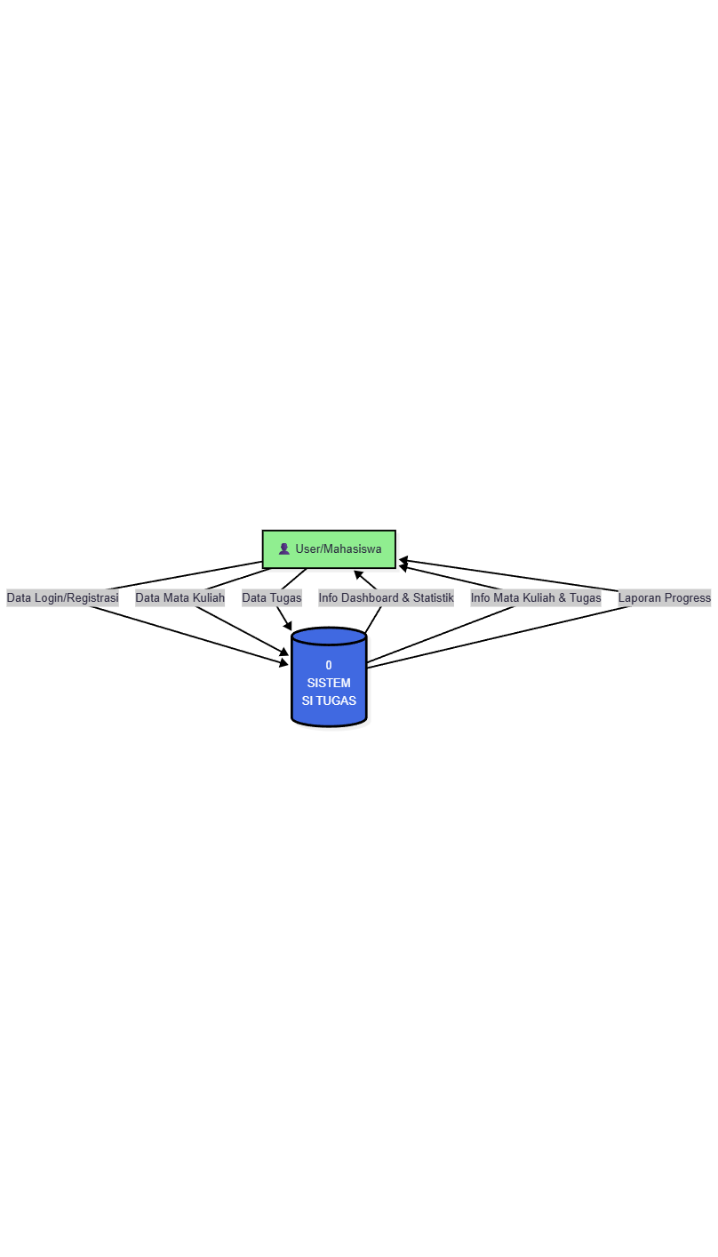
- DFD lvl.1
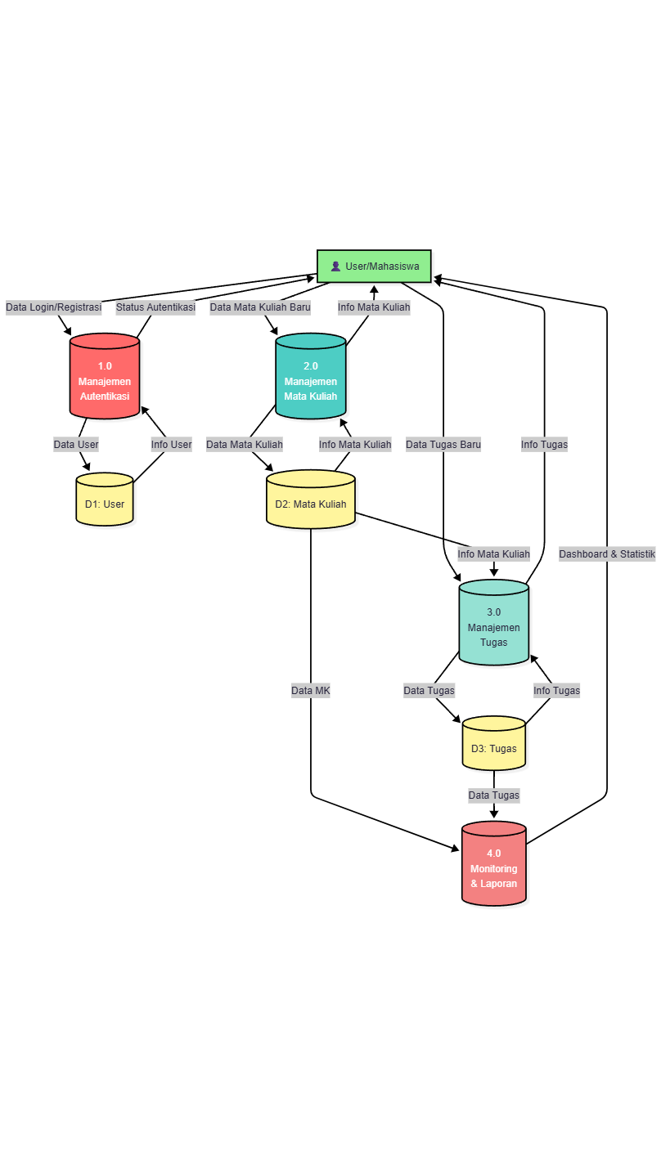
- DFD LEVEL 2 (DETAIL PROSES 1.0 - MANAJEMEN AUTENTIKASI)
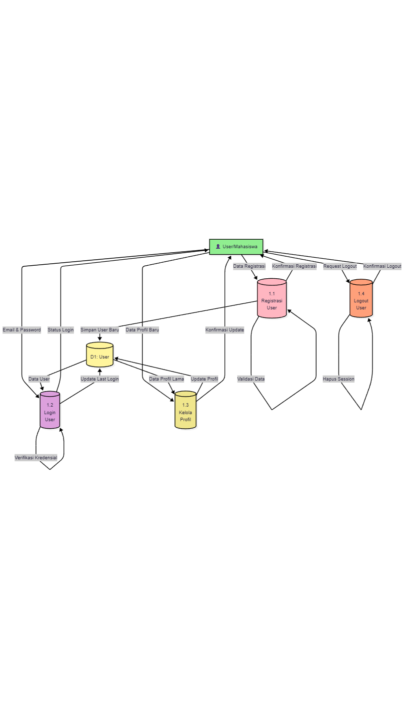
- DFD LEVEL 2 (DETAIL PROSES 2.0 - MANAJEMEN MATA KULIAH)
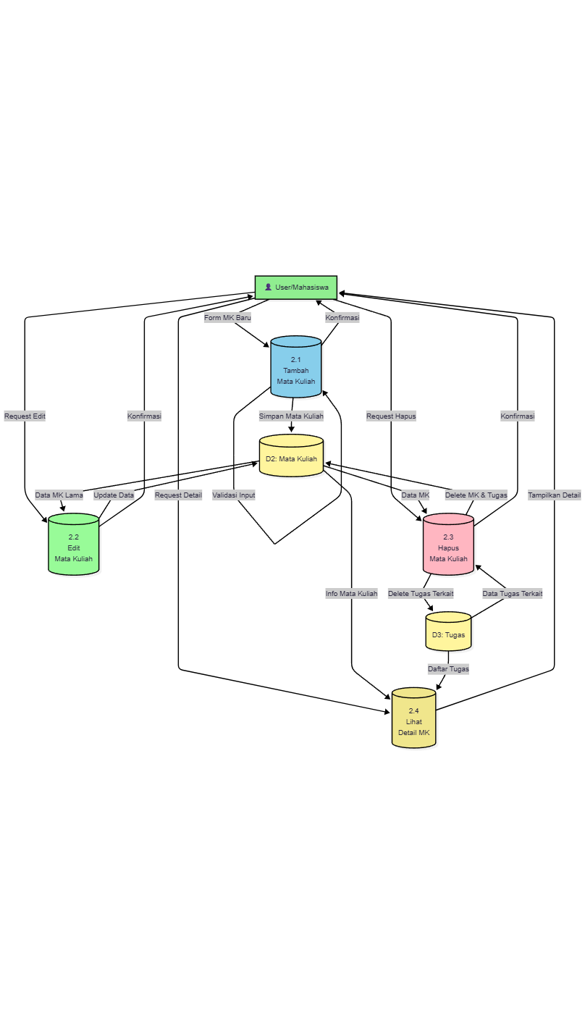
- DFD LEVEL 2 (DETAIL PROSES 3.0 - MANAJEMEN TUGAS)
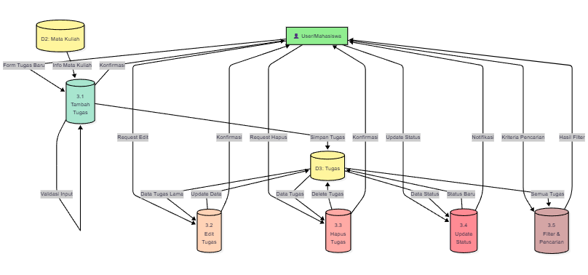
- DFD LEVEL 2 (DETAIL PROSES 4.0 - MONITORING & LAPORAN)
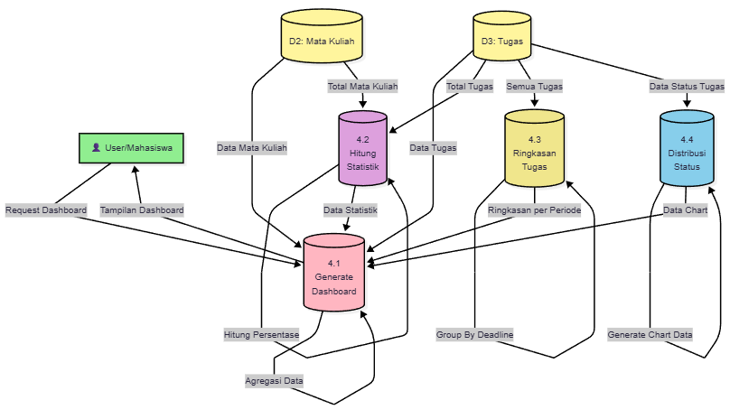

6. Validasi Sistem
Fitur | Kriteria Keberhasilan
Tambah Tugas | Tugas muncul di daftar setelah disimpan
Edit Tugas | Perubahan tersimpan dan terlihat langsung
Hapus Tugas | Data terhapus dari database
Status | Status berubah sesuai input
Pengingat Deadline | Pengguna akan mendapatkan notifikasi peringatan untuk menyelesaikan tugas jika ada tugas yang belum di kerjakan atau yang masih dalam proses sudah dekat deadline yang telah di atur.
Riwayat tugas | Pengguna dapat meliat riwayat dari tugas apa saja yang telah di selesaikan
Login | Pengguna dapat masuk ke sistem jika telah memiliki akun
Logout | Penguna dapat mengeluarkan akun jika sudah tidak di gunakan

7. Gambaran UI/UX
- Tampilan Login
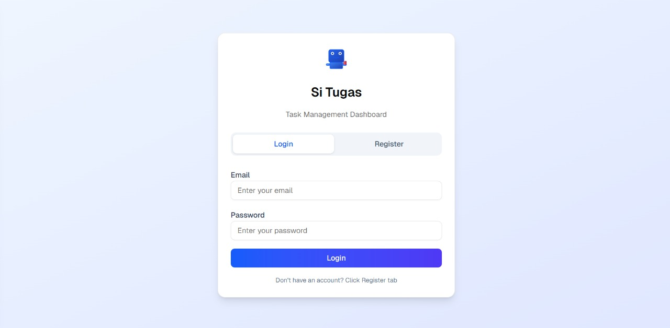
- Tampilan Daftar Akun
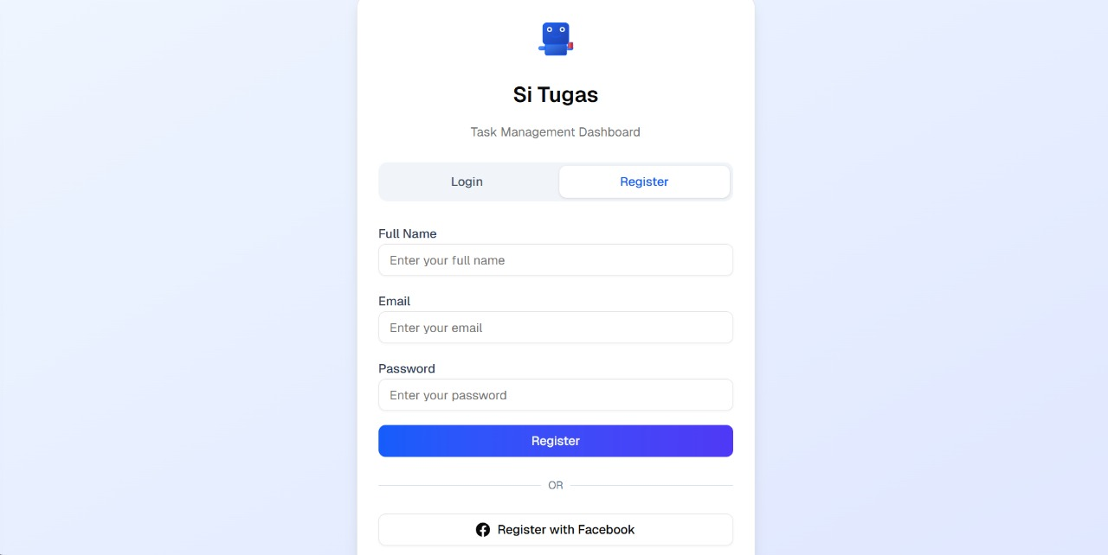
- Tampilan Dashboard
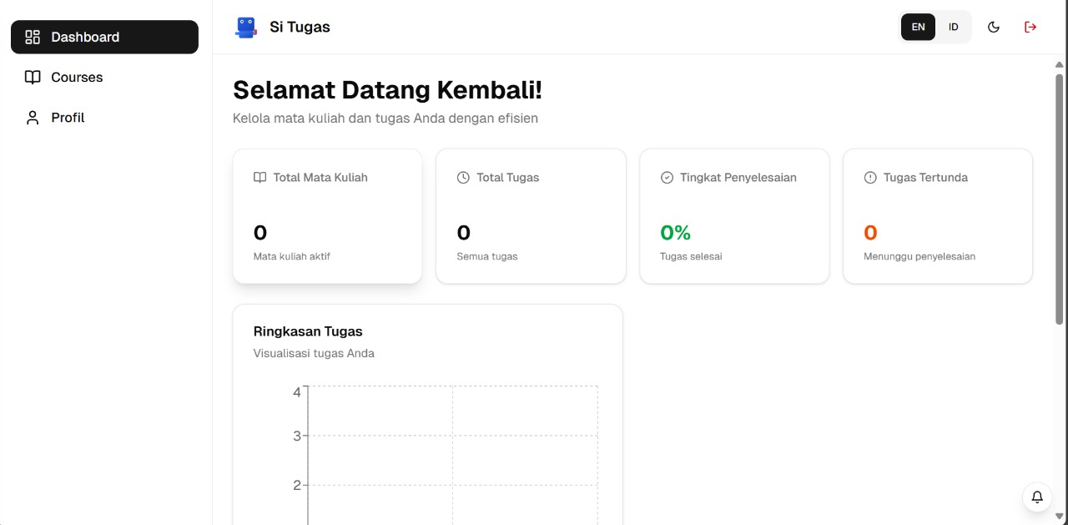
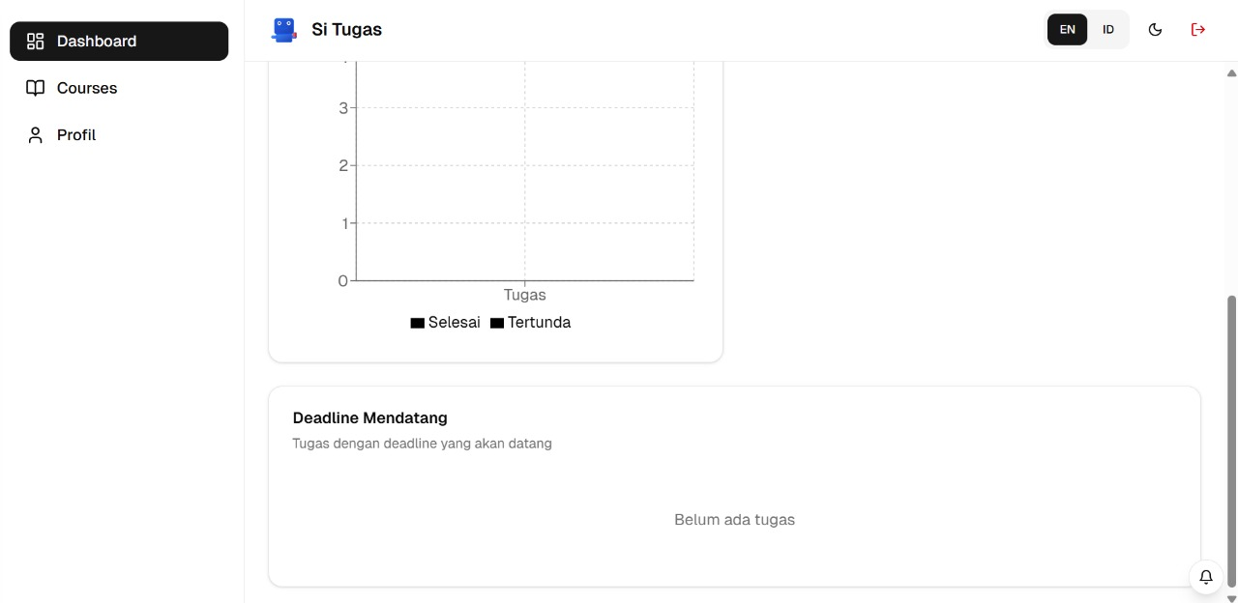
- Tampilan Tambah Tugas
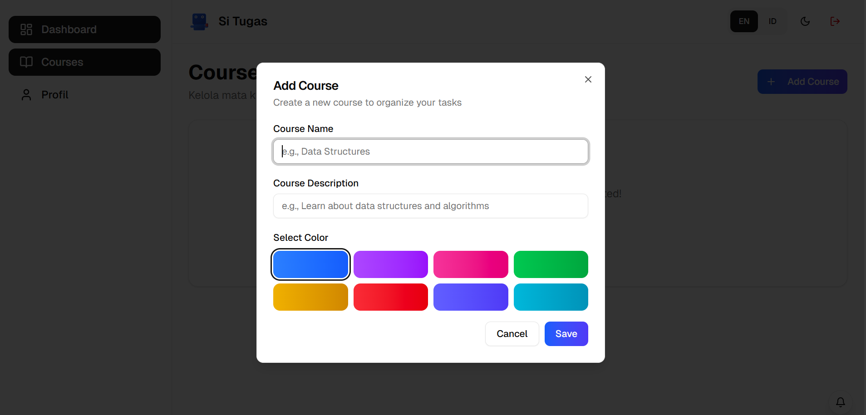
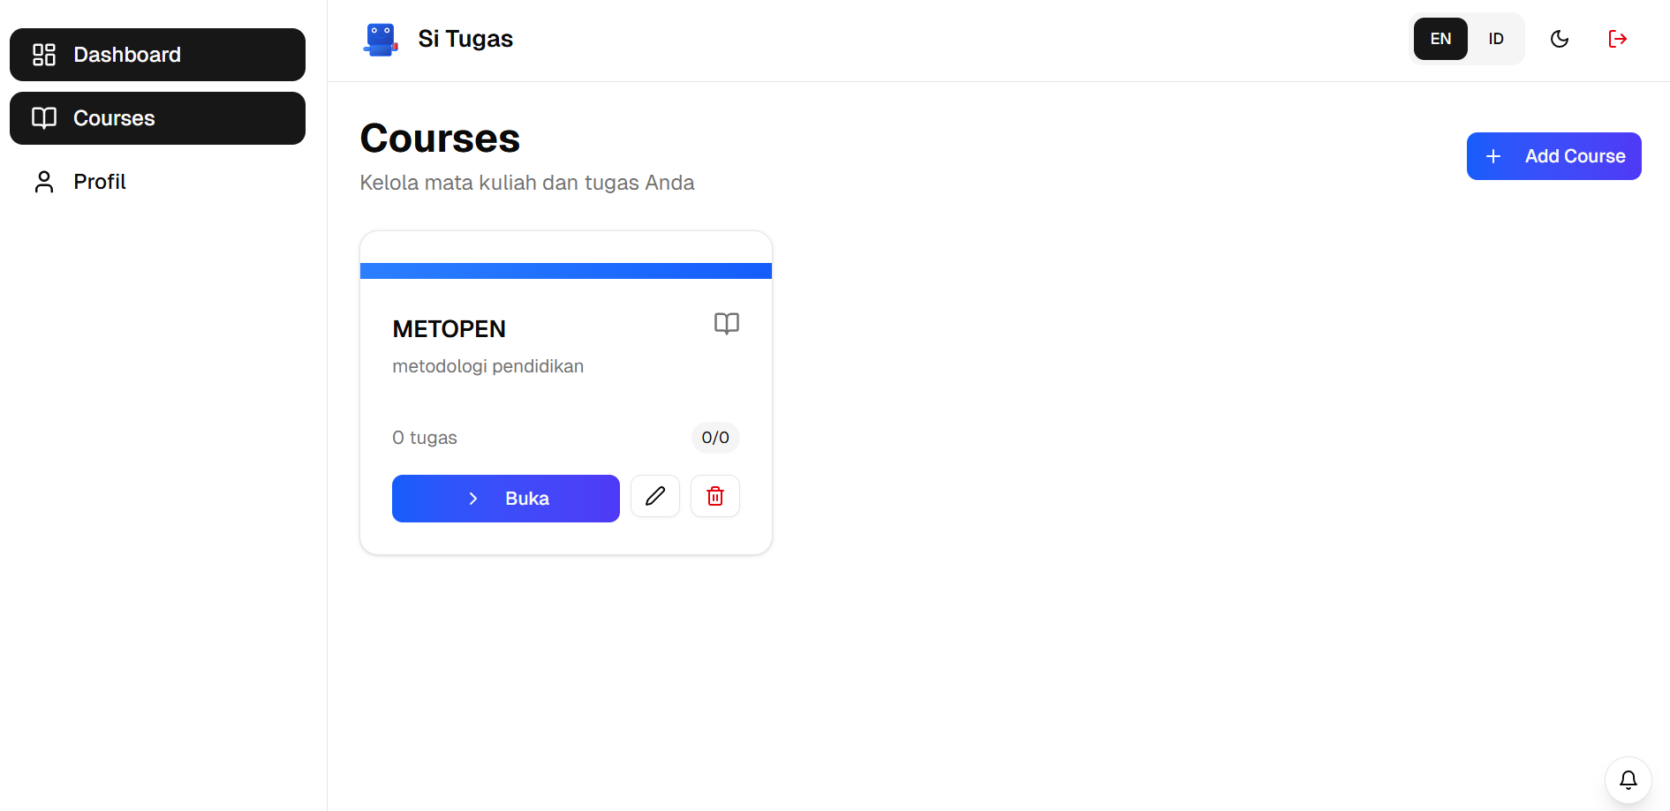
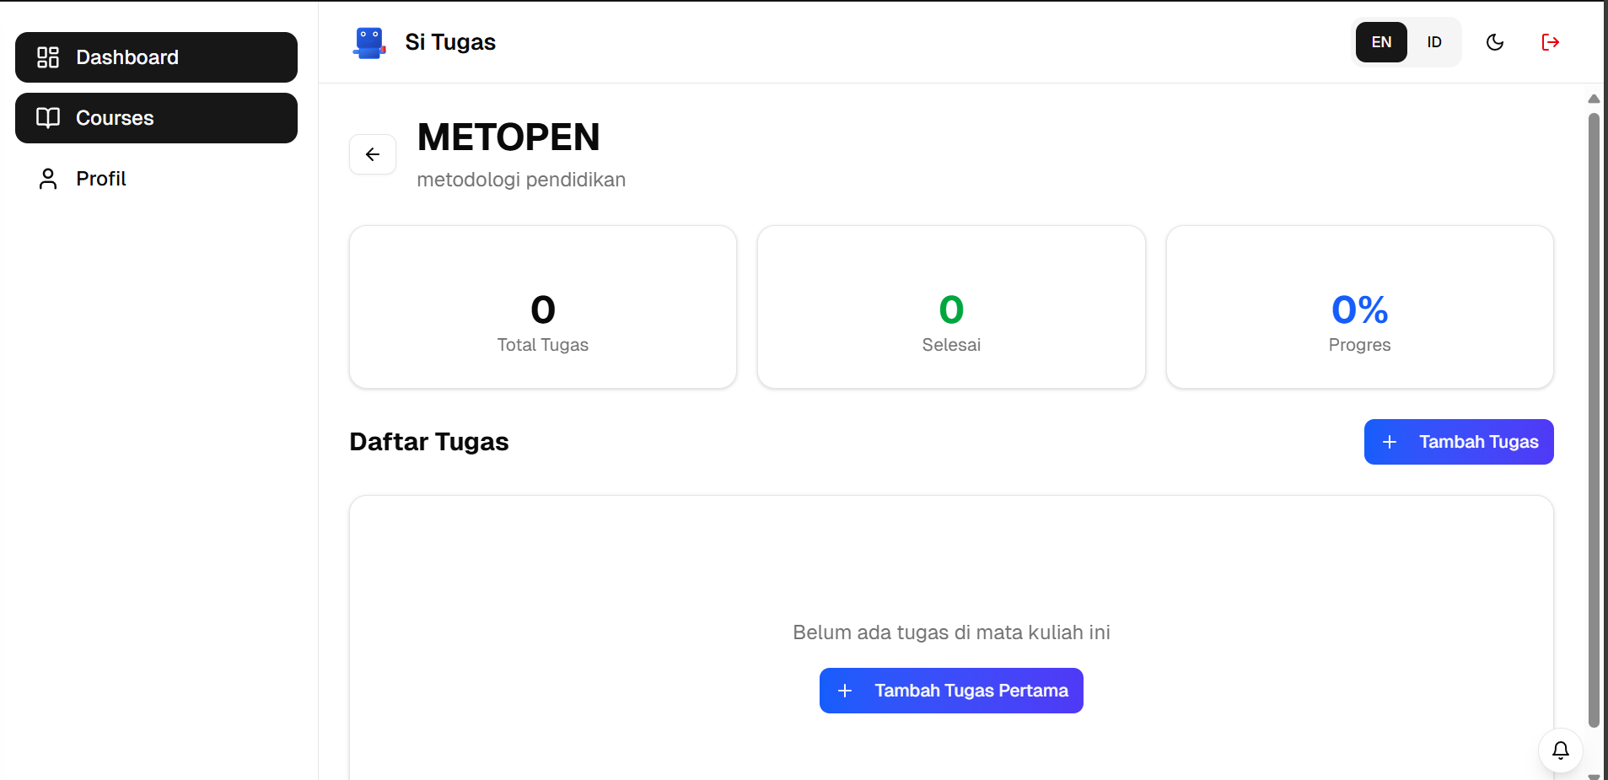
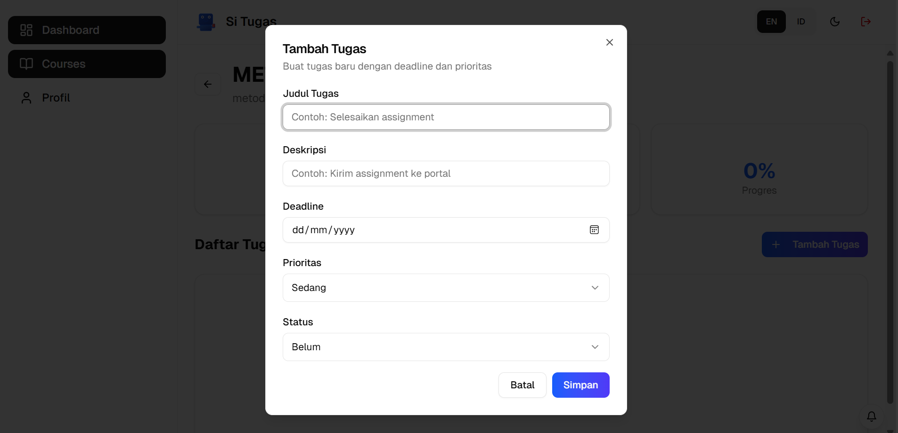

- Tampilan Dashboard Setelah Tugas Di Tambahkan
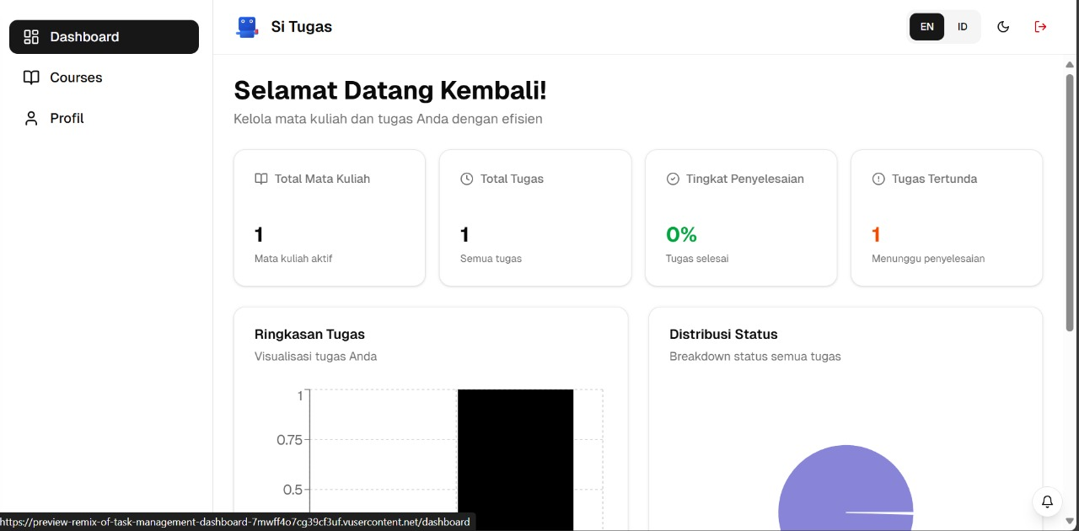
- Tampilan Akun
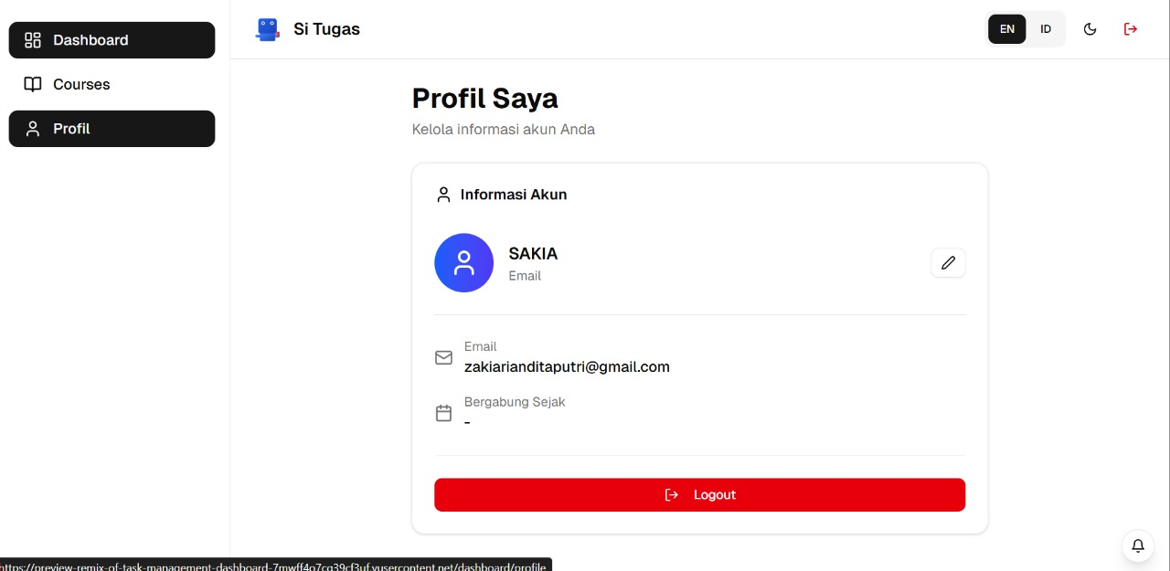

8. Kesimpulan
Sistem Manajemen Tugas Pribadi berbasis Laravel ini dirancang untuk membantu pengguna dalam mencatat, mengatur, dan memantau penyelesaian tugas secara mandiri. Sistem ini menyediakan fitur utama seperti penambahan, pengeditan, penghapusan, dan pembaruan status tugas untuk memudahkan pengguna mengelola aktivitas sehari-hari. Dengan antarmuka yang sederhana dan responsif, pengguna dapat dengan mudah memantau progres pekerjaannya tanpa memerlukan peran admin atau multi-user. Penggunaan framework Laravel juga menjadikan sistem ini aman, terstruktur, dan mudah untuk dikembangkan lebih lanjut di masa mendatang.

